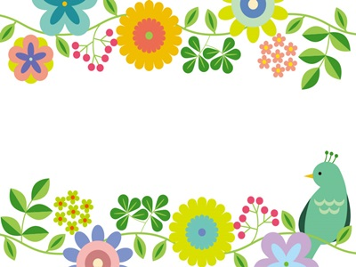

札幌市立三角山小学校　第２学年　学年便り

【**2025年1月15日（水）　NO.19**】

えがおいっぱい

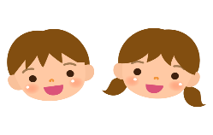

３学期スタート！

長い冬休みが終わり、いよいよ今日から３学期が始まりました。子どもたちの冬休みの生活はいかがでしたでしょうか。スキーに行ったり、親戚の家に遊びに行ったり、お手伝いをしたりと、きっとそれぞれが充実した楽しい毎日を送ったことと思います。

　３学期は、２年生の締めくくりの学期です。また、３年生への準備の学期でもあります。３年生に向けて子どもたちがめあてをもち、成長することができるよう、担任一同、力を合わせて支えていきたいと思います。今学期もどうぞよろしくお願い致します。

　スキー学習が始まります。3０日(水)までに、スキーの道具（ケースに入れた板・ストック、袋に入れたスキー靴）を持ってきてください。また、スキー学習の日は、スキー学習に適した服装（スキーウエア上下、耳が隠れる帽子、雪が付かない手袋、汗取りタオル）で登校させ

てください。ゴー

グルは必要に応じ

てご準備ください。



スキー学習の予定

①１月３０日（木）　グラウンド

３・４時間目

②２月　３日（月）　グラウンド

３・４時間目

③２月　６日（木）　グラウンド

３・４時間目

④２月１３日（木）　盤渓スキー場

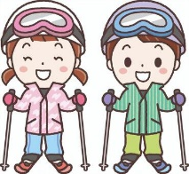

お知らせ＆お願い

**☆１月１５日～１７日は４時間授業です。**

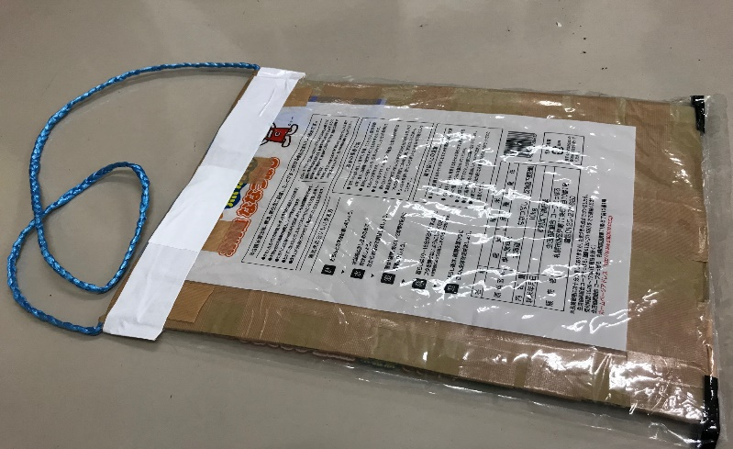　１月１５日（水）～１７日（金）の期間は、４時間授業（給食あり）です。

１３時１５分下校になっておりますのでお子さんとご確認ください。

**☆箱など、材料の準備をお願いします。**

・算数「はこの形」の学習で箱を１つ使います。お菓子や薬などの空き箱を２７日（月）までに持たせてください。大きさの目安はティッシュペーパーの箱を最大とします。

・まだ先ですが、２月５日（水）の図工「ともだちハウス」の学習で、集めた材料を工夫して、「小さい友だち」の家を作ります。教科書P.５０～５１を参考にして、空き箱、毛糸やアイスのスプーンなどの身辺材料、セロハンテープ、木工用ボンドなどの準備をお願いします。

米袋そり（見本）

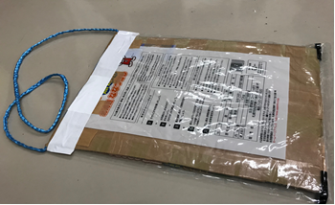**☆生活科の学習で使います。**

　２月中旬（スキー学習終了後）の生活科の学習で、米袋で

作ったそりで雪山遊びをする予定です。米袋そりの準備をお

願いします。1年生のときに使用したものがあれば、それで

も構いません。